### 《巫师神冠》(Wizard’s Crown)

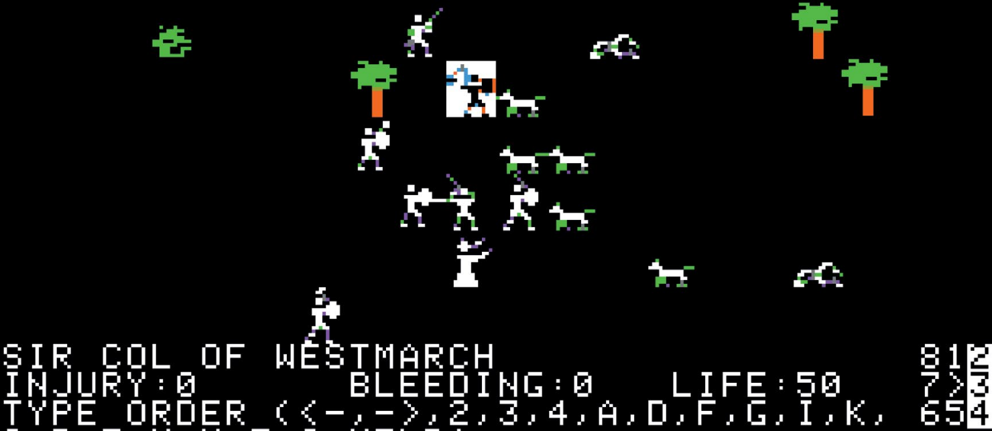

Strategic Simulations, Inc., 1985

Apple II, Atari 8-bit, C64, Atari ST and MS-DOS

*虽然 SSI 公司先前发行过 RPG 游戏，但《巫师神冠》是该公司第一款独立研发的作品。制作团队以Paul · Murray与Keith · Brors为首，团队成员都是开发战争游戏的业界名宿，后来他们还研发出风靡一时的金盒子系列游戏。

作者：DT

翻译：Jason

《巫师神冠》是一款回合制策略类游戏，制作方是笔者仰慕已久的 SSI 游戏公司[1]。游戏背景简单明了，战火摧残的焦土，邪恶癫狂的巫师，反派掌中的麦高芬[2]，如是而已。玩家组建人马，集八位英豪之力，探索荒野，搜集宝物，磨练技艺。最终消灭邪恶巫师，将巫师神冠捧回家园。

游戏有五种职业，分别为战士，盗贼，牧师，游侠与法师。玩家通过加点系统创建角色，技能与属性皆由自己决定。于是，玩家固然可以按照传统加点思路，打造一个专精剑盾的强力战士；但也能别出心裁，放弃脆皮牧师，培养一名半游侠半牧师的跨职角色——身披轻甲，略通医术，弥补团队的治疗短板。

各角色等级不变，但能通过获取技能点的方式不断变强。消耗技能点会提升角色的武器技巧，盾挡本领，鉴定效果以及施法能力等。

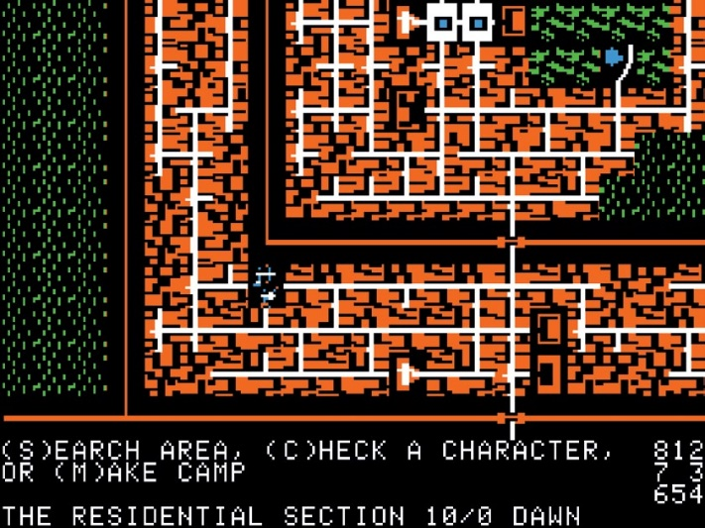

图 1 虽然城里有商店与酒馆，但玩家大部分时间都呆在城边的断壁残垣，探索失落的地点，与敌人展开随机遭遇战。

《巫师神冠》的游戏地图非常有限，囊括城市的犯罪区，城市东部的灌木区（强盗聚居地）与城市南部的遗迹区。

虽然角色可以进入一些特定建筑及商店，但游戏整体上采用 2D 俯视角下的平面网格地图。一旦队伍踏上征程，准备进入某幢建筑或地牢时，游戏角色会进入另一张地图。在《巫师神冠》中，非战斗技能不可或缺，否则你要么对着上锁的大门大眼瞪小眼，要么与失落的秘密擦肩而过。

同样，一旦玩家与敌人短兵相接，游戏也会相应切换成战斗地图，散落四周的家具与巧妙设置的墙壁都会影响你的路线走位与攻击轨迹

战斗系统是这款游戏的闪光点。《巫师神冠》里许多游戏设定都在后来的金盒子系列游戏[3]中大放异彩，该系列的开山之作是 1988 年发行的《光芒之池》

战斗开始，玩家要花时间排兵布阵，阵型朝向十分关键，如果正面迎敌，团队的守御效果会显著提升，但若惨遭绕后偷袭，结局往往会损失惨重。

战斗一旦打响，玩家能操纵角色执行大量战术动作：原地卧倒/蛇皮走位，躲避飞矢；抛弃防御，正面硬刚；蓄力瞄准，等待时机；拿出战斧，全力破盾；全员守御，严阵以待；屏声息气，隐匿踪迹。除了生命值系统外，《巫师神冠》还有一套细致入微的受伤体系。一旦成员重伤昏迷，如果无人稳定伤情，伤者可能失血而亡。更有甚者，倘若战斗拖入拉锯战，团队士气会一落千丈，大大增加战斗难度。

《巫师神冠》的策略性在当时的 RPG 游戏中无出其右。前排战士以钢铁之躯一马当先，庇佑本队射手与法师，医师在战火之中闪转腾挪，救死扶伤。每次交锋似乎都是一场美轮美奂的大型舞蹈秀。

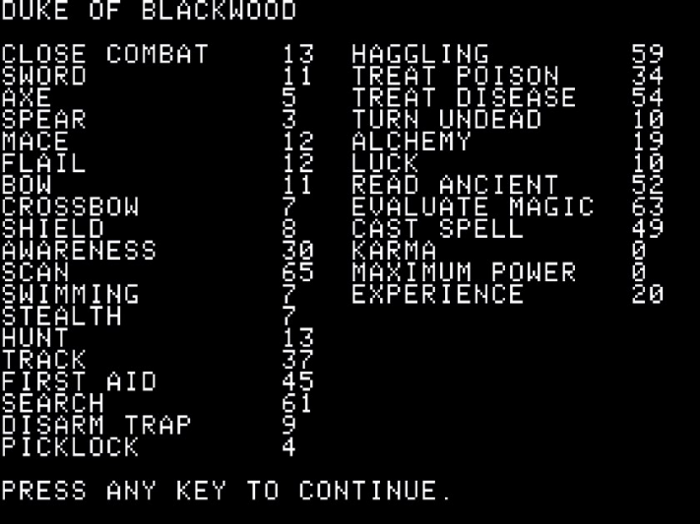

图 2创建角色界面提供大量选项，每个角色会有一个对应图标，便于战斗时排兵布阵。

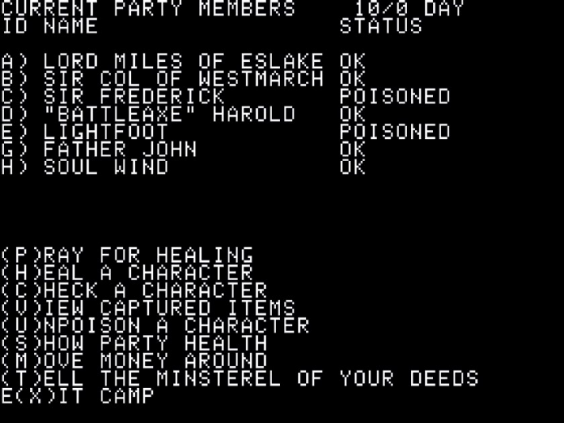

图 3角色受伤机制丰富多彩，哪怕生命值全满，也可能因各种异常状态而昏迷。

不过，一场又一场令人绞尽脑汁的遭遇拉锯战，难免让人心生厌烦。对此，《巫师神作》提供一个开创性的设定——“自动战斗”选项。“自动战斗”时，所有角色交给系统托管，玩家只需关注各英雄的状态，一旦情势不妙，给出撤退指令即可。

“自动战斗”的弊病在于 AI 的意识操作完全比不上行家里手，施法水平惨不忍睹。所以如果任由系统托管，就算能免于败局，也是惨胜收场。最重要的是，如果玩家选择跳过战斗，便体会不到策略战的魅力，《巫师神冠》的游戏性也就所剩无几。

这款游戏最令人诟病的一点在于地图过小。考虑到本作所需通关时间较长，如此狭小的地图实在是说不过去。换言之，一旦走出新手村，由于北部灌木区与南部遗迹区的敌人对新手村玩家来说过于强大，玩家前期能探索的区域屈指可数。

因此，玩家得花费大量时间在探索过的地点四处奔走，寻猎游荡的小怪，搜集战利品，一点点积攒技能点与金钱。要想让游戏角色不断变强，直至有资格踏上新的征程，玩家需要投入的时间可想而知。

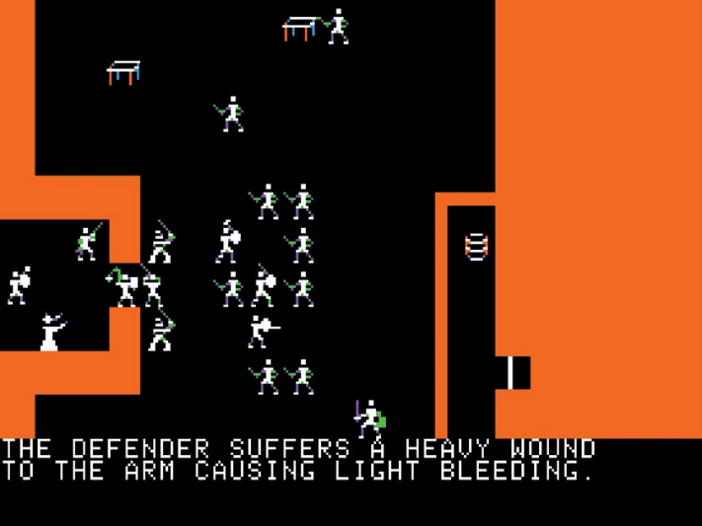

图 4战后妥善治疗伤员尤为重要，每次开拔，团队会抛下昏迷不醒的队员。

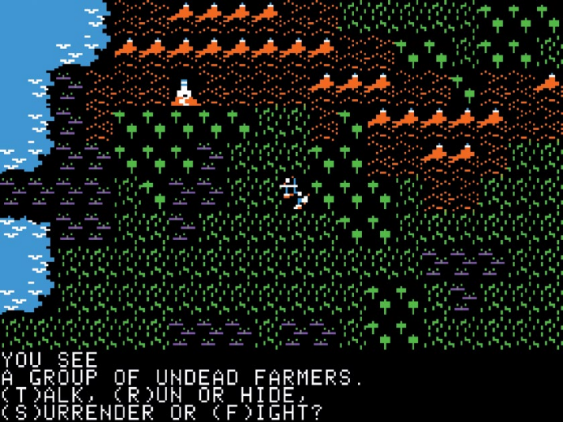

图 5《永恒之匕》增加新的游戏机制，面对敌人除了短兵相接，还可展开对话，求饶投降，隐匿躲避等。哪怕如此，依然改变不了《永恒之匕》乏味透顶的颓势。

《巫师神冠》的续作是 1987 年的《永恒之匕》[4](The Eternal Dagger )，该作试图通过扩大游戏地图、丰富地图类型、增加解密系统来改善前作的不足。但遗憾的是，由于本作引入疲劳值系统[5]，对玩家的微观管理能力[6]提出更高要求，赶路时间也大幅增加[7]。所以，与前作相比，续作更考验玩家的耐心。由于机制的不友好，相较于《巫师神冠》，《永恒之匕》是一个退步。

与《巫师神冠》相比，后来的金盒子系列游戏可以说是取其精华去其糟粕，所以笔者实在不愿推荐各位新玩家花时间玩《巫师神冠》。虽然如此，《巫师神冠》在笔者心中的位置永远无法取代。

童年时[8]，父亲给我买了一款 Atari PC 版的《巫师神冠》， 不过当时我没玩明白，主线推进不尽人意。2015 年，父亲病入膏肓，我一直在病床边照顾父亲，闲暇时，重新玩起了《巫师神冠》。有一天，我终于通关，兴高采烈地将通关画面拿给父亲看，问他还记不记得当时是他给我买了这款游戏。父亲没开口，但眼里的笑意怎么也藏不住。几天后，父亲与世长辞。

所以，虽然我如今不会推荐别人玩《巫师神冠》，但我永远不会后悔自己为《巫师神冠》倾注的时光。谢谢你，父亲。

1. 译者注1：Strategic Simulations Inc.（SSI）是一家老牌游戏制作公司，自 1979 年成立至今获奖数破百。在 2001 年 1 月成为育碧子公司之一。
2. 译者注２：麦高芬是推动剧情发展的道具，可以是人，是物品，甚至是一种能力，往往遭众角色争夺，如《惊魂记》中杀人的老妇人，《刺客信条》的伊甸圣器，《复仇者联盟》的无限宝石等。
3. 译者注3：金盒子系列游戏是 80 年代末至 90 年代初“ CRPG 黄金年代”重要产物之一，由于这些游戏使用同一引擎且封面包装底色都采用金色，因此被称为“金盒子系列。
4. 译者注4：维基百科给出的译文为《永恒之剑》。
5. 译者注5：疲劳值系统取代了前作的士气系统。疲劳值只能通过休息恢复，疲劳值过高会影响角色的成长曲线。此外，扎营和休息是两个独立的操作，要想休息就得卸甲，所以休息中一旦被敌人偷袭，后果可想而知。
6. 译者注6：管理学概念，在本文指玩家密切关注游戏角色的各种属性变化，对当前行动做出相应调整。
7. 译者注7:：赶路时间之所以过长，是因为玩家在主世界地图赶路时，游戏内时间流速较快，每走几步就要扎营过夜，每次扎营前会有一次捕猎机会，如果成功狩猎，小队会得到食物；如果失败，就会消耗自带的干粮。
8. 译者注8：原文的 tween 指的是 9 岁到 12 岁，在西方是儿童 (child) 与青年 (teenager) 的过渡期，年龄上与中文的“总角”相近，由于不是核心信息，本文直接宽泛处理为童年。